KNX Derneği
ETS5 Tanılama

İçindekiler
1 Tanılama ve arıza bulma 3
2 Tanılama: Fiziksel adresler... 4
2.1 Programlama konumundaki cihazlar 5
2.2 Bireysel adres kontrolü 6
2.3 Linye taraması 7
2.4 Tanılama: Cihaz bilgisi, cihazlardan okuma 10
3 Tanılama: Bus 14
3.1 Genel: Telgraf kaydını başlatma ve durdurma 15
3.2 Bus İzleme 16
3.3 Grup izleme 17
3.4 Telgrafın özellikleri 19
3.5 Telgraf kayıt seçenekleri 21
3.5.1 Genel 22
3.5.2 Kayıt 24
3.5.3 Renklendirme 25
3.5.4 Koşullar 26
3.5.5 Şifre Çözme 27
3.6 Telgrafları kaydetme 28
3.7 Telgrafları bir dosyadan açmak 29
3.8 Telgraf listesini silmek 29
3.9 Telgrafların tekrar oynatılması 30
4 Grup adresleri: Değer oku 31
5 Grup adresleri: Değer Yaz 32
6 Tanılama: Proje kontrolü 33
6.1 Cihaz Kontrolü 34
6.2 Grup Adres kontrolü 35
6.3 Topoloji Kontrolü 36
6.4 Ürün bilgisi kontrolü - Product Information Check 37
6.5 SONUÇ 37
7 Tanılama: Online Hata Tanılaması 38
8 Tanılama: Çevrimiçi (online) Tesisat Tanılama Sihirbazı 42
9 Hata Çözümleme: Tanılama Aleti 44
9.1 Kayıt Tutma Düzeyi 49
9.2 Temizleme 50
9.2.1 Güncelleme Belleğini Temizleme 50
9.2.2 Kullanıcı ayarlarını Sıfırlama 50
9.2.3 Eklenti Belleğini Silme 50
9.2.4 Ürün Mağazası Silme 50

Tanılama ve arıza bulma
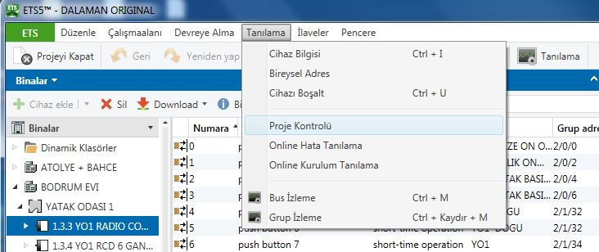

Şekil 1: Tanılama ve arıza bulma

Bir KNX tesisatı sağlıklı çalışmıyorsa, arızalar en kısa zamanda bulunmalı ve düzeltilmelidir. Bunu yaparken, problemlerin net bir şekilde tarif edilmesi gereklidir. Arıza tespitinde tesisata ait detaylı ve güncel dokümanlar olması hayati önem taşır.
ETS ile Tanılama yapabilmek için bilgisayarın KNX tesisatına bağlantısı, ve arabirimler vasıtası ile bus erişimi kurulmalıdır (USB veya IP).

Arıza tespit ederken, önemle tavsiye edilen sistematik çalışma yapmaktır. Öncelikle, elektrik enerji tesisatında (220/380V), arıza olmadığından emin olunmalı, bunun için kablolar ve aydınlatma cihazları vs kontrol edilmelidir.

Bir işlevin yerine getirilemediği tespit edilince, arıza tespiti adım adım yürütülür, hatayı bulmak için gönderen cihazdan (sensör) başlanır ve alıcı cihazda (sürücü) doğru gidilir.
Linye içinde cevap vermeyen cihazların muhtemel nedenlerinden bazıları:

- Bus hattı kablo kopukluğu;
- KonnektörünKNX hattına düzgün bağlanmaması
- Cihazın bus hattı ters polarite bağlantısı;
- Harici besleme gerektiren cihazlara bağlanmamış olması (göstergeler,hava istasyonu)
- Programlanmış cihazların yalnış linyeye takılması;
- bus cihazlarının yapılandırılması ve parameterinin hataları;
- yalnış programlanmış cihazlar;
- arızalı cihaz;

Tanılama: Fiziksel adresler...

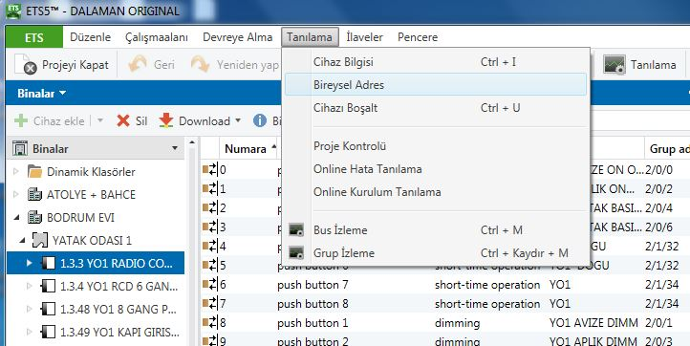

Şekil 2: Tanılama/Test: Fiziksel adresler

Tanılama fonksiyonlarından biri olan “Fiziksel Adreslerin” kullanımı:
- Programlama konumundaki cihaz(lar)ı aramak
- Belirli bir bireysel adresin bulunduğunu kontrol etmek, ve cihazı tespit etmek
- Bus kaplere yüklenmiş olan fiziksel adresler projedeki adresleri ile uyumlu mu?

Programlama konumundaki cihazlar
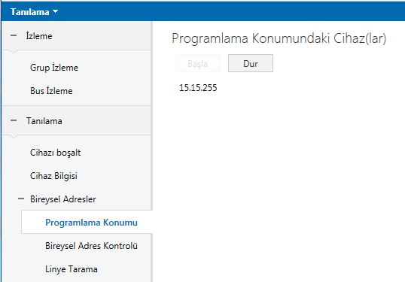

Şekil 3: Programlama konumunda olanların listesi
Bir veya birkaç cihazın programlama LED i yanıyorsa, “Başla” butonuna basınca, seçim penceresinde bu cihaz(ların) fiziksel adres(leri) listelenir.
ETS devamlı olarak programlama konumunda olan cihazları tarar.
Taramayı sonlandırmak için “Dur” butonuna basılır.

Not: İşlem sonunda cihazların programlama LEDlerini söndürmeyi unutmayın.

Bireysel adres kontrolü
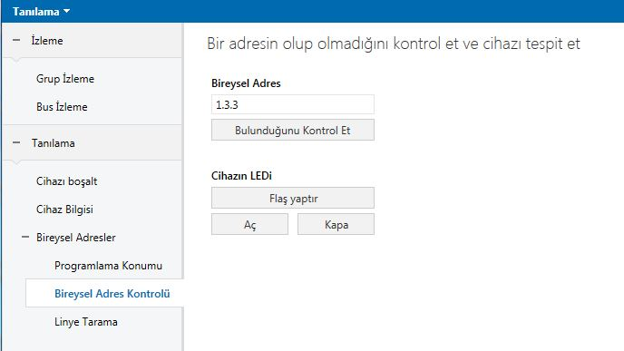
Şekil 4: Belirli bir adresin bulunduğunu kontrol etmek

Belirli bir fiziksel adresin varlığını kontrol etmek için, “Bireysel Adres” hanesine fiziksel adres yazılır, ve “Bulunduğunu Kontrol Et” butonuna basılır.
Kısa bir süre sonra ETS şu sonucu çıkaracaktır:

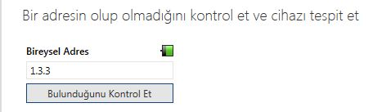
Şekil 5: Cihaz bulundu
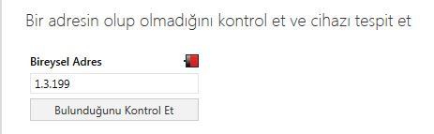

Şekil 6: Cihaz yok

Cihazı bulmanın bir diğer yolu da, Cihazın LED'i penceresinden, cihaz LED’ini “Flash yaptır”, “Aç” or “Kapa” butonlarını kullanarak, Flaş ettirmek, Açmak veya Kapatmak mümkündür.

Linye taraması
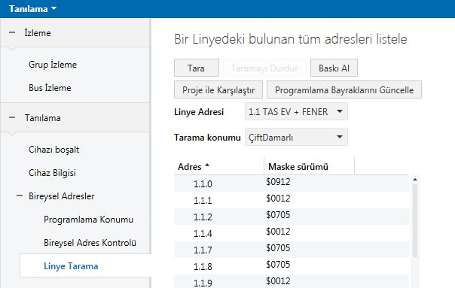
Şekil 7: Bir linyede bulunan tüm cihazları listelemek
Tara butonu kullanılarak, bir linye veya linye parçasında yüklenmiş olarak bulunan cihazların listesi taranarak elde edilir.
Öncelikle tarama yapılacak linye seçilir. Daha sonra “Tarama Konumu” seçilir.
Seçilen linyenin ortam tipi çeşitleri:
- ÇiftDamarlı
- PowerLine
- RadyoFrekansı (hızlı) → verilen etkin alan taranır
- RadyoFrekansı (derin) → tüm etkin alanlar taranır.

Bu listede cihazların mask sürümleri de listede belirtilmektedir.

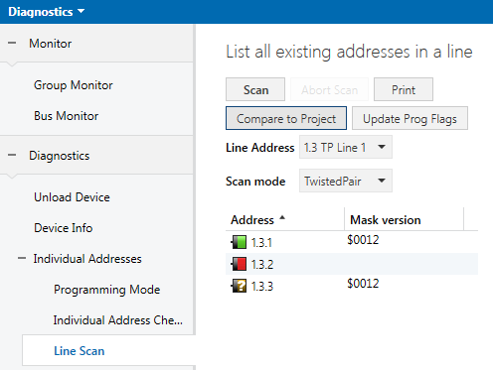
Şekil 8: Adresleri proje ile karşılaştırmak

ETS de tesisat ile ilgili olan proje açık durumda ise, “Proje ile Karşılaştır” butonu ile linyede bulunan cihaz adresleri ile projede olan cihazlar karşılaştırılır.
Aşağıdaki sonuçlar alınabilir:

Cihaz linyede bulundu, ve ETS projesinde bulunmakta
Cihaz linyede bulundu, ancak ETS projesinde yok
Cihaz bulunmadı, fakat ETS projesinde bulunmakta

“Programlama bayraklarını güncelle” butonu ile, tarama yapılan linyedeki cihazların “Adr” (fiziksel adresi programlandı) tanımı ayarları göncellenir. (yeşil ile işaretli olanlar)

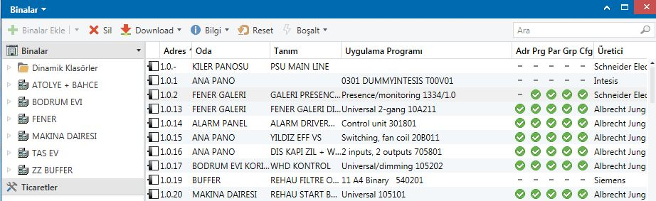

Şekil 9: Bireysel adres bayrağı işaretsiz

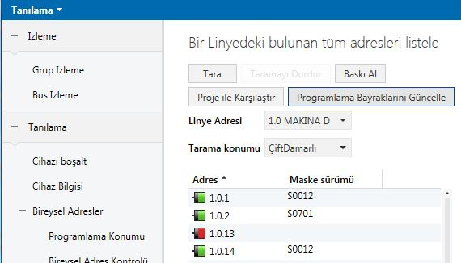
Şekil 10: Programlama bayraklarını güncelleme

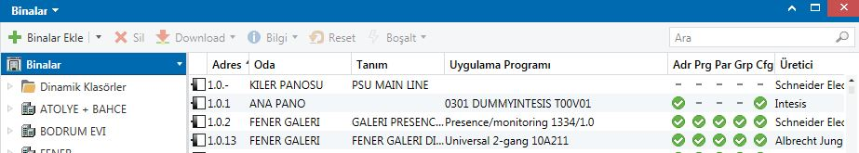

Şekil 11: “Adr” bayrağının açılması

Özet:

Tara | Linye taranır. Bulunan cihazlar mask sürümleri ile listelenir.
Proje ile karşılaştır
  Cihaz linyede bulundu, ve ETS projesinde bulunmakta
  Cihaz linyede bulundu, ancak ETS projesinde yok
  Cihaz bulunmadı, fakat ETS projesinde bulunmakta
Prog bayrakları güncelle | Linyede bulunan bireysel adreslerin ETS projesinde bayrakları açılır

Not:
Üç tarama işlevi (Programlama Konumu, Bireysel adres kontrolü, ve Linye tarama) aynı anda çalıştırılamaz. Biri çalışmakta ise, aktif olan durdurulana kadar,diğer ikisi geçici olarak dondurulur.

Tanılama: Cihaz bilgisi, cihazlardan okuma
“Cihaz bilgisi…” butonu kullanılarak, devreye alma işlemini yaparken, bus kaplere doğru programın yüklenmiş olduğu, üzerinde doğru uygulama modülünün takılmış olduğu tespit edilebilir.
Ana menü üzerinden “Tanılama” içinden, farenin sağ tuşu basılınca çıkan pencereden veya ETS gösterge panelindeki “Cihaz Bilgisi” butonu ile çalıştırılır.
“Cihaz iletişim kısmını oku”, seçimi de yapılmışsa, iletişim objelerine ilişkilendirilmiş olan grup adresleri de okunur.
“Oku” butonuna basınca okuma işlemi başlar.
Cihaz bilgileri formatlı veya formatsız olarak gösterilebilir, numaralama olarak veya numaranın karşılığı olarak (örnek okunan cihazın üretici adı veya üretici kodu).

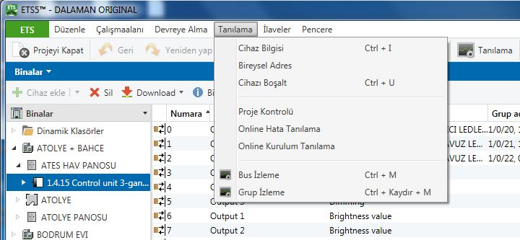
Şekil 12: Seçenek 1: Tanılama menüsünden Cihaz Bilgisi

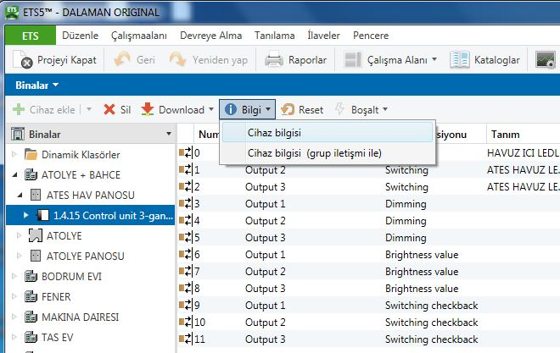
Şekil 13: Seçenek 2: Menü çubuğundan Cihaz Bilgisi

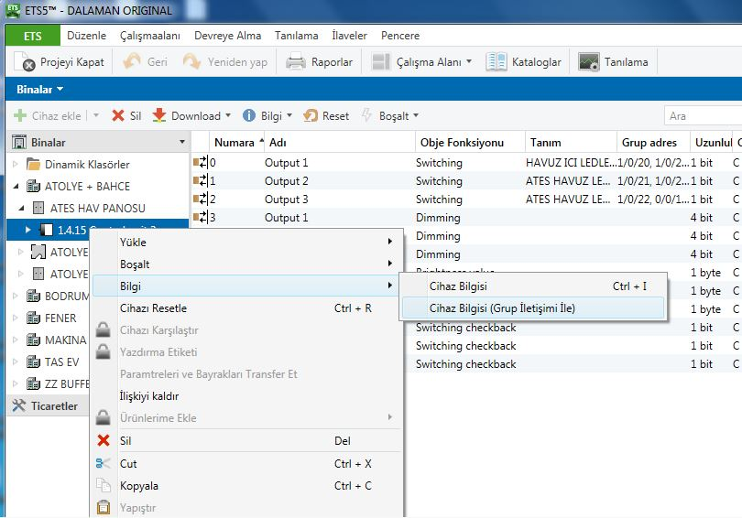

Şekil 14: Seçenek 3: Fare sağ tuşu ile açılan kutudan Cihaz Bilgisi seçimi

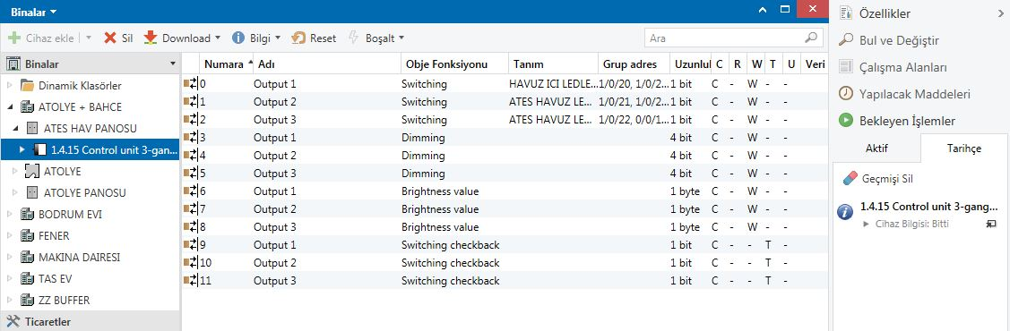

Şekil 15: Cihaz okuma tamamlanması ( grup iletişimi ile)

Cihaz bilgisiformatlı ve formatsız olarak gösterilir, biri numaralar olarak, diğeri de numaraların karşılığı olan açıklamalar ile (ör. üretici adı ve üretici kodu).

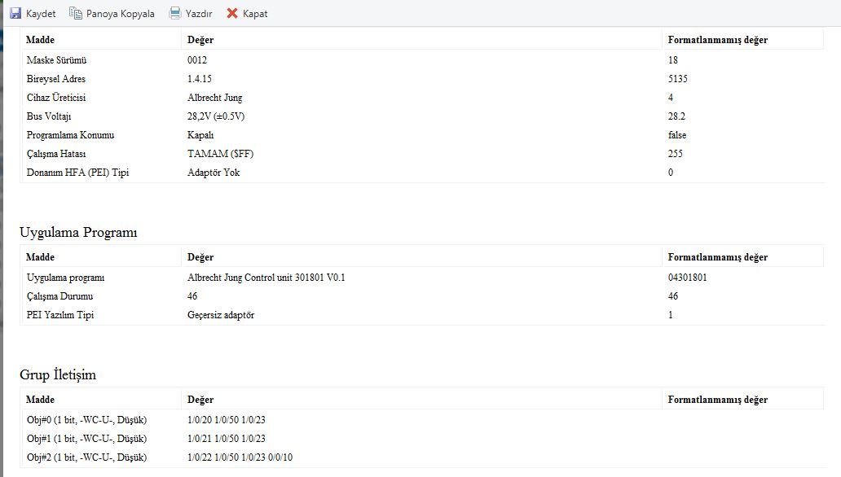
Şekil 16: Cihaz bilgileri içeriği - device info

Cihaz başarılı olarak okunabilmiş ise, “Cihaz Bilgisi…” penceresinde aşağıdaki bilgiler görüntülenir

window “Device Info…”

General
Mask version | Current mask version of the bus coupler
Bireysel adres | Okunan bus kaplerin bireysel adresi
Cihaz üreticisi | Okunan cihazın üreticisi
Bus voltajı | Bus kaplerdeki bus voltajı
Programlama konumu | Programlama LEDin durumu
Çalışma hatası | Bus kapler çalışma hatası  (hata yok ise ->OK)
Donanım PEI Tipi | Donanım adaptor tipi
Uygulama programı
Uygulama programı | Uygulama programının adı
Çalışma durumu | Uygulama programının durumu
Yazılım HFA Tipi | Adaptör tipi (eğer HFA tipi = 01, geçersiz adağtör tipi)
Uygulama ID | Uygulamanın IDsi, “Üretici ID”si “Cihaz tipi” ve “Sürüm”ü içerir
ApplicationRunStatus | Uygulama programının durumu (çalışıyor, durduruldu)
ApplicationPEIType | Ayarlanmıl adaptor tipi (eğer HFA tipi = 01, ise geçersiz adaptör)
Grup İletişimi
Her grup objesi | Obje numarası ile, parantez içinde obje boyu, ayarlı olan bayrakları, grup objesinin önceliği, ve de ilişkilendirilmiş olan grup adresleri

“Cihaz Bilgisi” işlemi sırasında hata oluşursa, bir kez daha denenir, KNX cihazı hala hata verirse, üretici ile irtibat kurulmalıdır.

Tanılama: Bus
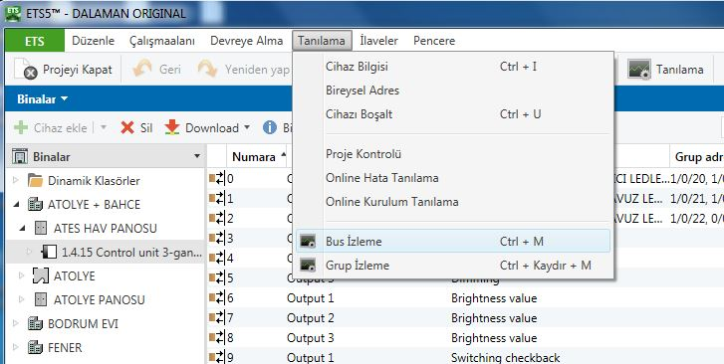
Şekil 17: Bus izleme and Grup izleme

Bilgisayar kullanarak, ETS de telgrafların kaydını yapmak, izlemek, analiz etmek ve tesisattaki telgraf trafiğini görmek ve grup adres değerleri okumak/yazmak için iki alet bulunmaktadır.

Bus İzleme | Bus üzerindeki tüm telgrafların anlık kayıt ve analizi
Grup İzleme | Grup telgraflarının kayıt ve analizi.  Grup adres değerlerinin okunma ve gönderilmesi

Menüden “Tanılama” içinden veya alet çubuğundan “Bus izleme” ve “Grup izleme” çalıştırılabilir.

Genel: Telgraf kaydını başlatma ve durdurma

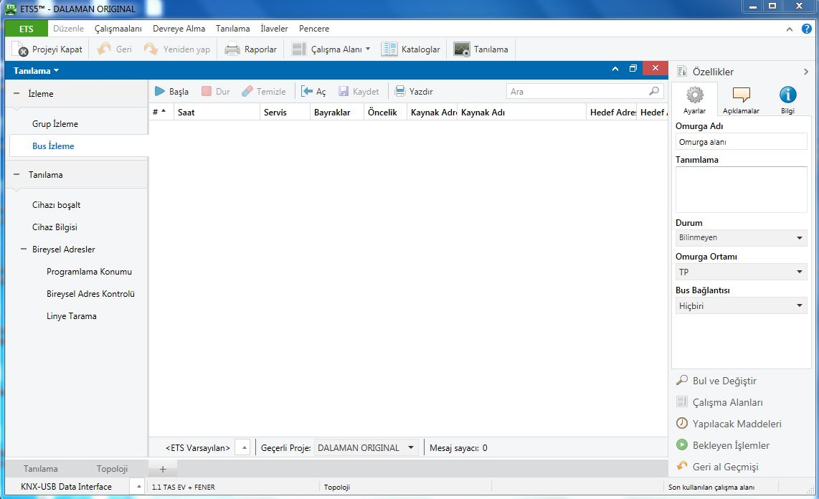
Şekil 18: Bus izleme görünümü

Öncelikle Bus İzleme görünümünde iletişim arabirimi seçimi yapılmalıdır. Eğer “ETS Varsayılan” seçilir ise, “Bus” – alt meni “Arabirimler” kullanılır. Bağlantı tipi offline iken ayarlanır ( kayıt başlatılmadan).

“Başla” butonu ile ETS bus bağlantısını kurar, böylelikle bus telgrafları izlenmeye ve kaydedilmeye başlanır.
İşlem başladığında “Başla” butonu griye döner. Fare ile “Dur” butonuna basılırsa, busbağlantısı kesilir ve kayıt durur.

Projeniz seçili ve ETS de açık durumda ise, Kaynak Adresi ve Hedef Adres tanımları da aynı proje içinde yazılı olduğu gibi listelerde gösterileceklerdir.

Proje bilgisi yoksa,aşağıdaki seçim yapılmalıdır:
- [Proje yok – iki seviye, TwoLevel]
- [Proje yok – üç seviye, ThreeLevel]
- [Proje yok – serbest, Free]

Bus İzleme
Bus izleme çalıştığı sürece kandine özel bus bağlantısı gerektirir. Yani bus izleme yapılırken, bireysel adres kontrolü, linye taraması, programlama konumundaki cihaz aranması yapılamaz.

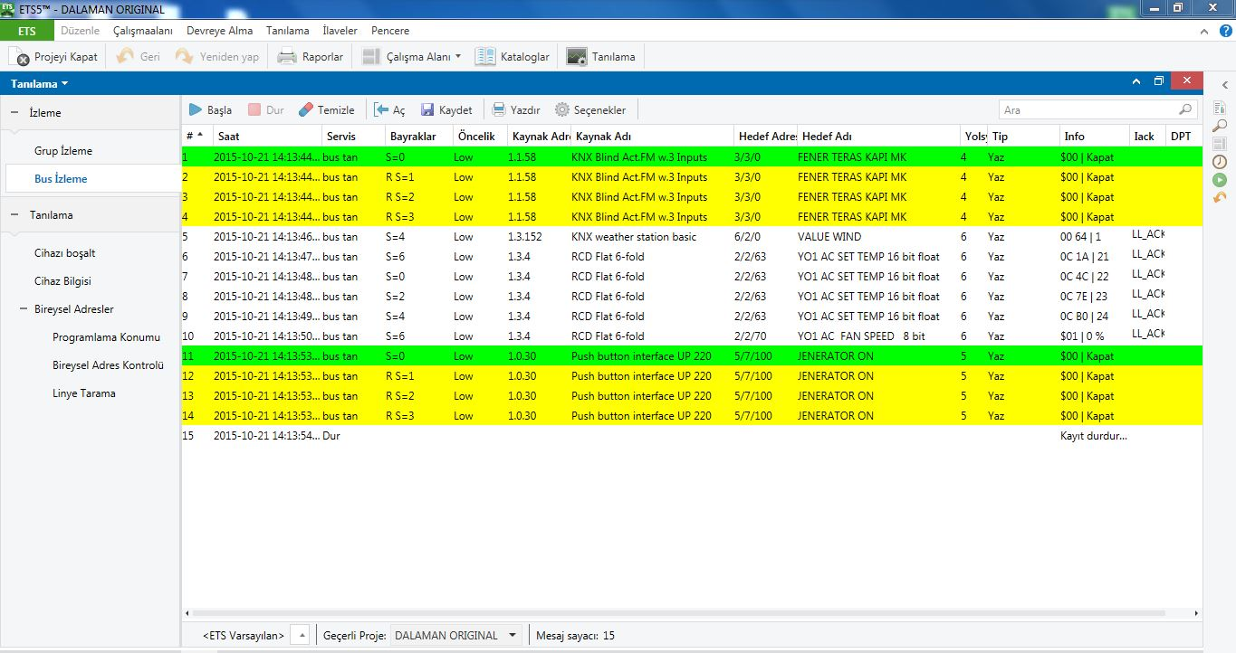

Şekil 19: Bus izleme – süzme fonksiyonu

ETS programı bir tablo halinde kaydedilen telgrafları gösterir. Kolon genişlikleri ve sıralaması geliştirilebilir. Özel bir veriye göre filtreleme yapılabilir. Bus izleme penceresinde yalnızca fitleme kriterine uyan telgraflar gösterilirler.

Aşağıdaki bilgiler gösterilir:

# | Telgraf sırası
Zaman | Telgrafın gün ve saati (bilgisayardan)
Servis | Bus servis tipi:  - Bustan okunan veya busa gönderilen  - Başla / Dur
Bayraklar | Kontrol bilgisi (ör. E = Standart F. Formatı , H = LTE-HEE F. formatı,….)
Öncelik | KNX Telgraf önceliği
Kaynak Adresi | Gönderenin bireysel adresi
Kaynak Adı | Gönderenin adı (if the monitor is assigned to a project)
Hedef Adresi | Bireysel adres veya Grup adres olabilir
Hedef Adı | Hedef adı (izlemede proje tanımlanmış ise)
Hedef Tanımı | Hedef tanımı (izlemede proje tanımlanmış ise)
Rout | Yol sayaç değeri .
Tipi | KNX telgrafı APCI servis çözünümü (Yaz, Oku…)
DPT | Gönderen grup objesi veri tipi
Bilgi | Telgraf verisi ile ilgili ilave bilgi (hafıza verisi vs).  -Kaydın başlama ve sonu hakkında bilgi.  - DPT veri tipine göre verinin gösterilmesi
Ortam Bilgisi | Ortama-ait bilgiler; PL/RF de kullanılır
Iack Teyit | Teyit

Grup izleme
Grup Izleme çalışırken, ETS’nin bus erişimi gerektiren diğer işlevleri çalışabilir. (ör. bireysel adres kontrolü, linye taraması, programlama konumundaki cihaz aranması)
“Bus izleme”de olduğu gibi “grup izleme” bağlı olan arabirim için ayrıcalıklı bus erişini gerektirmez.

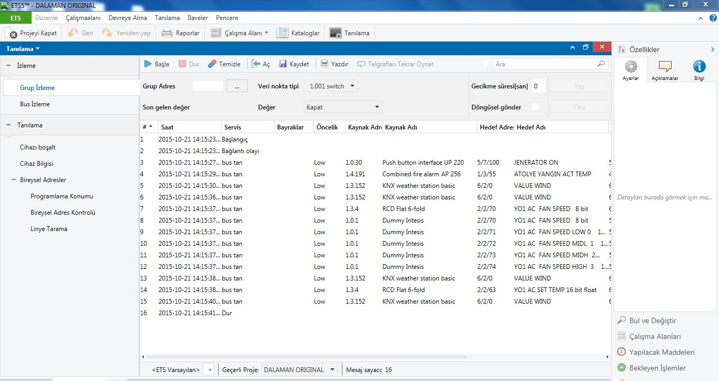
Şekil 20: Grup izleme

Aşağıdaki bilgiler gösterilir:

# | Telgraf sırası
Zaman | Telgrafın gün ve saati (bilgisayardan)
Seris | Bus servis tipi:  - Bustan okunan veya busa gönderilen  - Başla / Dur
Bayraklar | Kontrol bilgisi (ör. E = Standart F. Formatı , H = LTE-HEE F. formatı,….)
Öncelik | KNX Telgraf önceliği
Kaynak adresi | Gönderenin bireysel adresi
Kaynak Adı | Gönderenin adı (if the monitor is assigned to a project)
Hedef Adres | Bireysel adres veya Grup adres olabilir
Hedef Adı | Hedef adı (izlemede proje tanımlanmış ise)
Hedef tanımı | Hedef tanımı (izlemede proje tanımlanmış ise)
Rout | Yol sayaç değeri
Tipi | KNX telgrafı APCI servis çözünümü (Yaz, Oku…)
DPT | Gönderen grup objesi veri tipi
Bilgi | Telgraf verisi ile ilgili ilave bilgi (hafıza verisi vs).  -Kaydın başlama ve sonu hakkında bilgi.  - DPT veri tipine göre verinin gösterilmesi
Ortam Bilgisi | Ortama-ait bilgiler; PL/RF de kullanılır

Teyit (ACK,…) Grup Izleme’de gösterilmez.

Telgrafın özellikleri
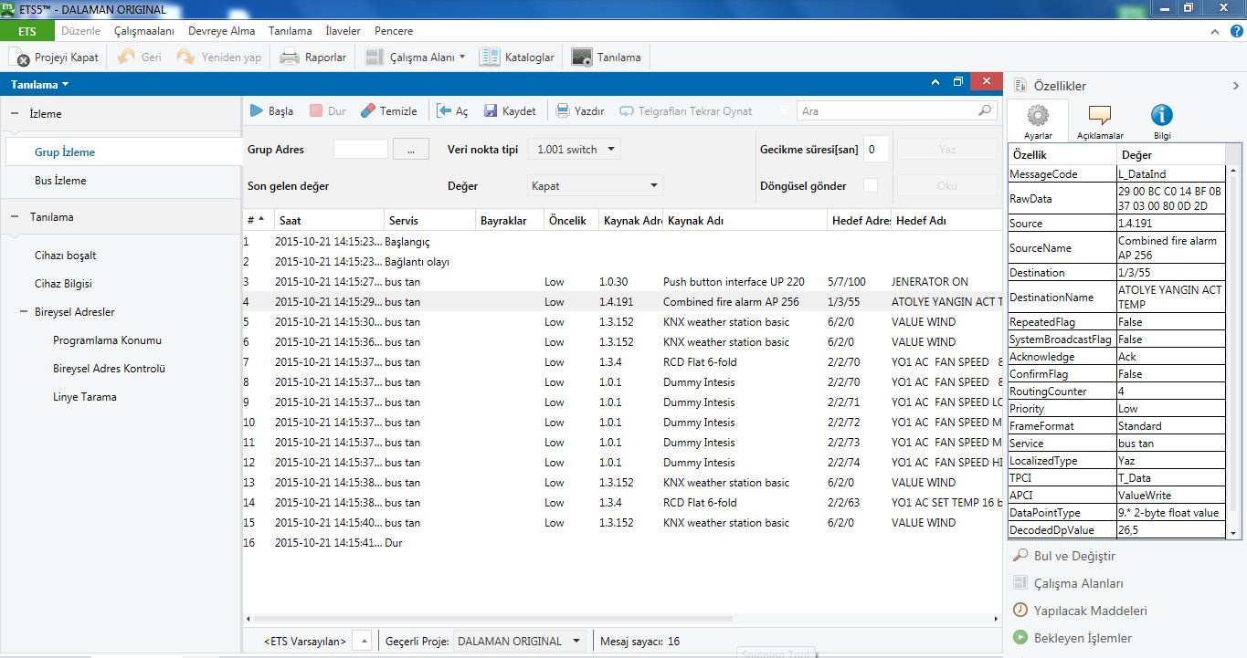
Şekil 21: Telgraf özellikleri

“Özellikler” penceresinde herhangi bir telgrafın tüm bilgileri gösterilir. Property başlığında değişik özellikler alfebetik olarak sıralanabilir.

Bus izleme veya Grup Izleme ye göre, aşağıdaki bilgiler listelenir:

Teyit | Teyit edildi/ Teyit edilmedi
APCI | Application Layer Control Information:  Uygulama katman tip mesajı
ConfirmFlag | Doğru/Yanlış
DataPointType | Veri tipi adı (proje açık ve atanmış ise)
Hedef | Bireysel adres veya Grup adres olabilir
HedefAdı | Hedef adı (izlemede proje tanımlanmış ise)
FrameFormatı | Standart / Gelişmiş
LocalizedType | KNX telgrafı APCI servis çözümü (Yaz, Oku…)
MediumInfoRF | Etkin Alan Adresi RF (Domain address of RF)
MessageCode | Servis tipi ve katman seviyesi
Öncelik | Dğüşü, Yüksek, Yüksek Alarm, Sistem
RawData | KNX ham verisi (cEMI formatı, servis kodu, servis verisi, tam telgraf verisisne karşılık gelmeyebilir)
RawDpValue | Very tipi ham değeri
RepeatedFlag | Doğru/Yanlış
RoutingCounter | Yol sayaç değeri
Servis | Bus’tan/bua’a
Kaynak | Gönderenin Bireysel adresi
SourceName | Gönderenin adı (if the monitor is assigned to a project)
SystemBroadcastFlag | Doğru/Yanlış
TPCI | Gönderim Katmanı Konrtol Bilgisi

An overview of the recorded telegrams can be displayed when selecting the “Information” button in the Properties window.

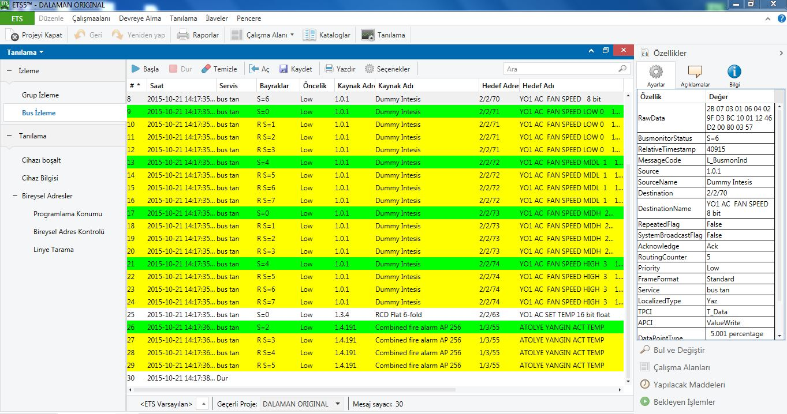
Şekil 22: Telgraf bilgisi

Özellikler penceresinde “Bilgi” butonu basıldığında telgraf kaydının genel bilgisi gösterilir.

Süre | Toplam kayıt süresi
Bus yükü (ort.) | Bus üzerindeki ortalama yük
Saniyedeki telgraf (ort.) | Busda saniyedeki ortalama telgraf sayısı
Toplam telgraf | Kaydedilen toplam telgraf sayısı
Tekrarlanan telgraflar | Tekrarlanan telgraf sayısı
Meşgul telgraflar | Meşgültelgraf sayısı
Teyidsiz telgraflar | Teyid edilmeyen telgraf sayısı
Olumsuz Telgraflar | Olumsuz telgraf sayısı
Yüksek x gönderen | Bus hatıında en fazla sayıda telgraf gönderen cihazın Bireysel adresi (ve sayısı)
Yüksek x grup | En çok kullanılan hedef adres (ve sayısı)

Telgraf kayıt seçenekleri
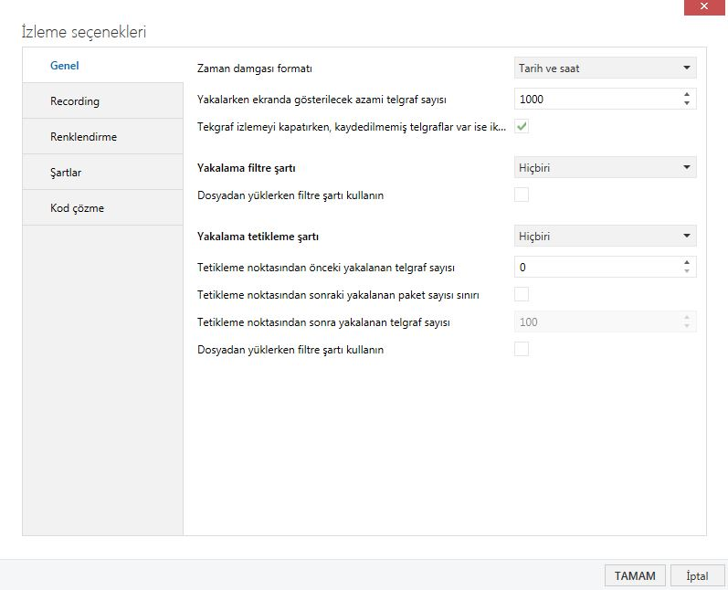
Şekil 23: Telgraf kayıt secenekleri

Tekrar edilen telgraflar ve hatalı telgraflar ETSde arka fonu renkli olarak gösterilirler.
“Options” butonu ile telgrafların çeşitlerine göre, yazı ve fon renkleri değiştirilebilir. “Options” penceresini açmak için, telgraf kaydının durdurulmuş olması gerekir.

Genel
Zamandamgası formatı:
Telgraf listelerinde bulunan zamandamgası, “Genel” sekmesinin altında, zaman damgası tipi seçilir. (tarih ve saat veya yalnızca saat)
Dikkat: Teşhiş bilgisayarındaki tarih ve saat kullanılır!

Yakalanacak azami telgraf sayısı:
Bir seferde yapılacak olan azami telgraf sayısı buradan ayarlanabilir.
Varsayılan değer 1000 adet telgraftır.

Telgraf izlemeü kapatılırken kaydedilmeyen telgraflar olduğunun ikazı:
Kapalı ise, izleme penceresi kapatılırken son telgrafların saklanması ile ilgili ikaz etmez.

Yakalama filtre kuralları

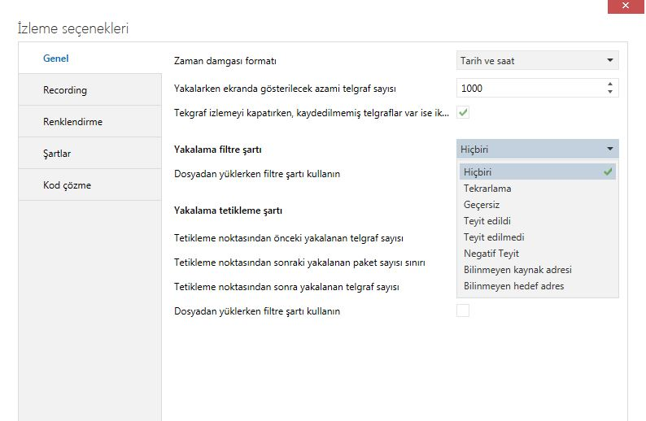
Figure 17: Yakalama filtre şartları

Telgraflaryukarıdaki kriterlere göre filtrelenebilirler. “None” seçili ise, tüm telgraflar geçersiz olanlar, teyitliler, teyitsizler..... gösterilirler.

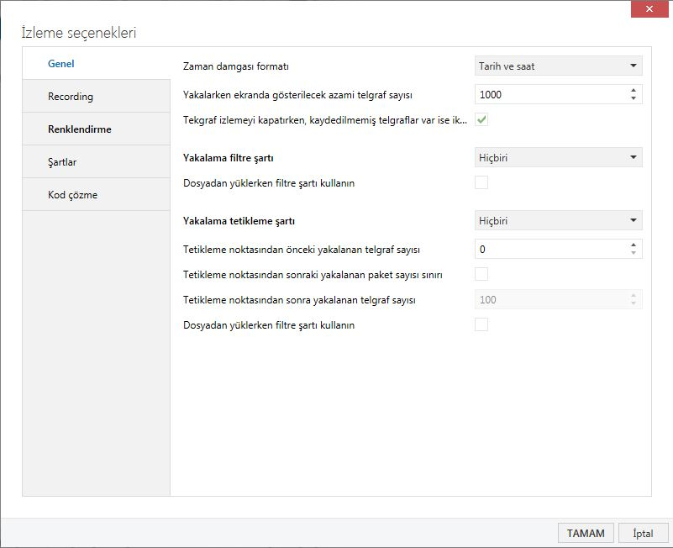
Şekil 25: Yakalama tetik kuralları

Yakalama tetik kuralları
Bir kural ayarlandığında, bu kurala uyan telgraflar listelenir. Yakalama tetik kuralı başlatılmadan önce kaydedilecek telgraf sayısı belirlenebilir, yakalama kuralının bitimine kadar kaç paket kaydedileceği belirlenebilir.

Kayıt
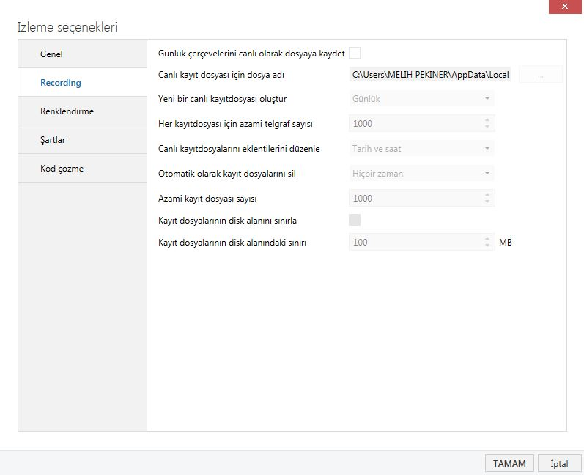
Şekil 26: Seçenekler – telgraf kaydı

Kaydedilmiş olan telgrafları daha sonra analiz yapma amacı ile bilgisayarınıza veya network bilgisayarına bir dosya içinde saklayabilirsiniz. “İzleme çerçevelerini canlı olarak dosyaya kaydet” ile ayarlanır.
Yeni bir dosya tanımlamak için, “Yeni bir canlı kayıtdosyası oluştır ”, ETS bu bilgileri kullanır, ör. telgraf sayısına göre, saat başı, her hafta, her ay veya her yıl gibi. Telgraf adedi seçilirse, altına bir sayı girilir.
Kayıt dosyaları farklı adlandırılıcaklardır, eklerine
- tarih ve saat
- Tarih ve sıra numarası
- yalnız tarih veya
- sıra numarası.

Otomatik olarak kayıt dosyalarının silinmesi ile “Otomatik olarak eski kayıtdosyalarını sil”, hafıza alanını koruma amacı ile ETS eski dosyaları siler. Dosya sayısına göre - “Dosya sayısına göre” opsiyonu seçilirse, “Azami kayıt dosyası sayısı” girilmelidir.
Örnek: Azami kayıt dosyası sayısını 3 olarak belirlerseniz, ve kayıt dosya sayısı 4 iken kayda başlanırsa. ETS aşağıdaki dosyaları oluşturarak başlayacaktır:
1) Telgraflar 2010-11-16_142814.xml (eklenti 14 = saat, 28 = dakika, 14 = saniye)
2) Telgraflar 2010-11-16_143012.xml
3) Telgraflar 2010-11-16_143142.xml

Dördüncü dosya kaydı başlarken, 1inci (en eski olan) telgraf kayıt dosyası (yani 142814.xml) silinecektir ve yeni bir kayıt dosyası oluşturulacaktır (Telgraflar 2010-11-16_143214.xml).

Renklendirme
Geçersiz, teyitedilmemiş, teyitli vs telgrafların yazı ve fon renkleri buradan ayarlanabilir.
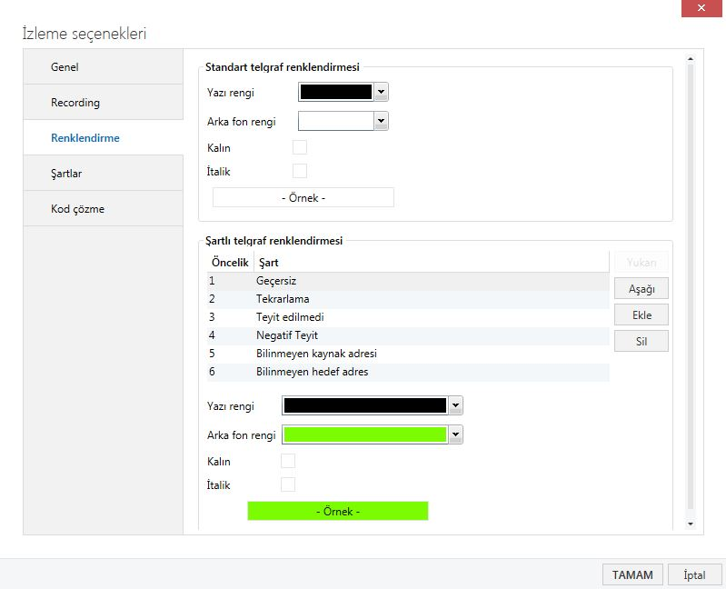
Şekil 27: Telgrafların renklendirilmesi

Koşullar
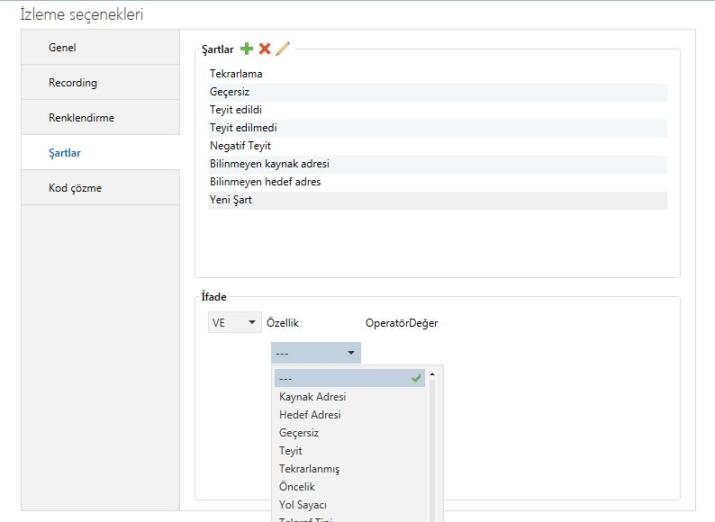

Şekil 28: Seçenekler > Koşullar

butonu ile kayıt koşullarına daha fazla filtreleme seçimi yapmak mümkündür. Bu şartlar VE ve VEYA mantıksal işlemleri ile de ilişkilendirilebilirler. Örneğin bir cihazın fiziksel adresi “kaynak adresi” girilerek, bu cihaza ait telgraflar süzülebilir.
Bu filtreleme telgraf kaydını etkilemez, yalnızca izlemede etkilidir. Bu özellik sayesinde, devreye alma mühendisi, gösterilen telgraf sayısını sınırlayabilir, bu özellikle telgraf trafiğinin yoğun olduğu tesisatlarda önemlidir. Varsayılan durumda EST tüm telgrafları görüntüler.

Şifre Çözme

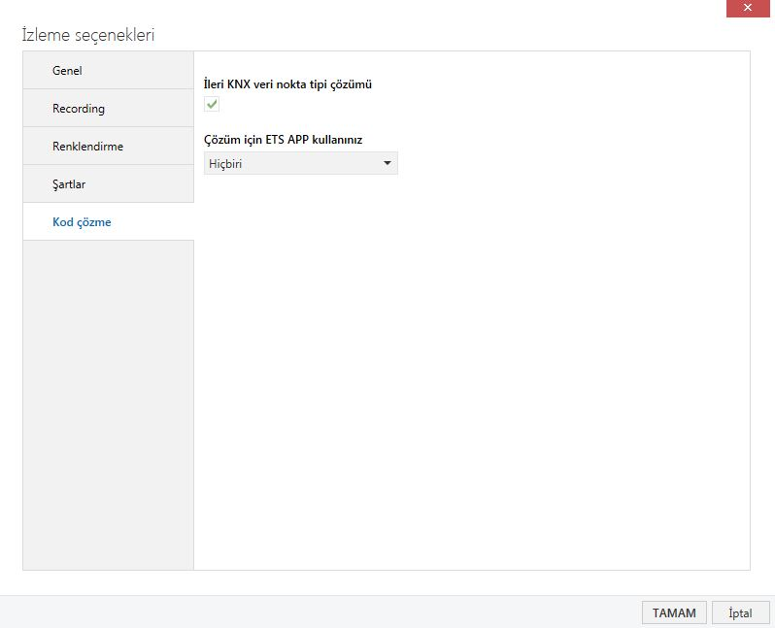

Şekil 29: Şifre çözümü

Şifre çözümü ile ilgili seçenekler:

Gelişmiş KNX Veritipi cözümü
Seçilir ise, telgtaf gösterilirken very tipi çevrilerekgösterilir.

Çözümleme için ETS APP kullanılır.
Bir üreticiye ait Çözümleme App buradan seçilir.

Telgrafları kaydetme
Izleme penceresindeki alet çubuğunda bulunan “Kaydet” butonu ile kaydedilen telgraflar saklanabilir. ETS tüm telgrafların mı yoksa seçili olan telgrafların mı kaydedileceğini sorar.
Dosya eklentisi xml’dir, böylelikle xml editörü ile saklanmış olan telgraflar dosyadan incelenebilirler.

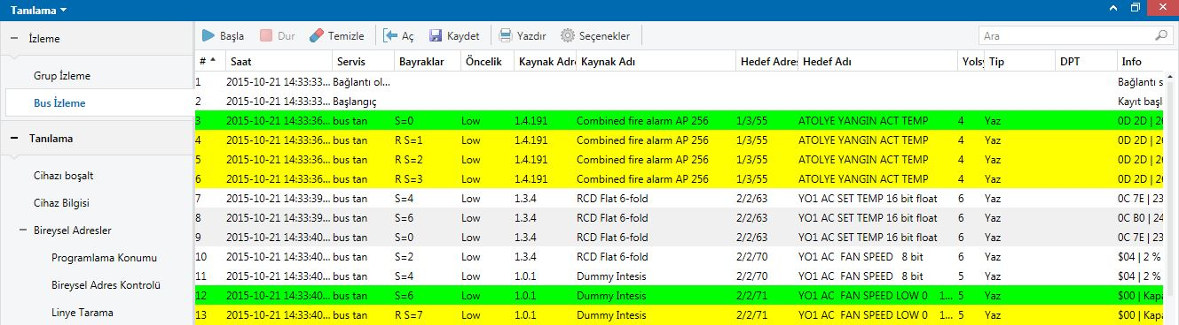

Şekil 30: Telgrafları kaydetme
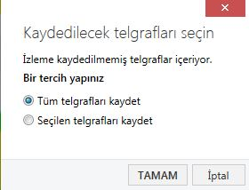

Figure 18: Kaydedilecek telgrafları seçme

Bus İzleme veya Grup İzleme alet çubuğundan “Kaydet” butonu ile telgraflar saklanabilir. Kayıt durdurulduktan sonra saklama işlemi yapılabilir. ETS tüm telgrafların mı? Yoksa seçili olanların mı? saklanacağını sorar. Bu dosyaları daha sonra, xml işlemcisinde incelemek için xml formatında, veya Microsoft Excel gibi bir programla incelemek için cvs formatında çıkartabilirsiniz.

Telgrafları bir dosyadan açmak
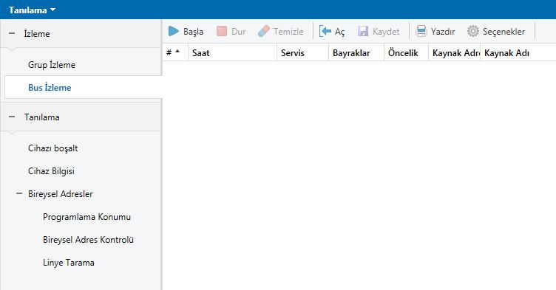
Şekil 19: Telgrafları bir dosyadan açmak

İzleme penceresinde bulunan “Aç” butonu ile saklanmış telgraf dosyaları açılabilirler. ETS uzantıları “*.xml,*.trx (ETS3) or *.hlg hlg (ETS 2) olan dosyaları açabilir.

Telgraf listesini silmek
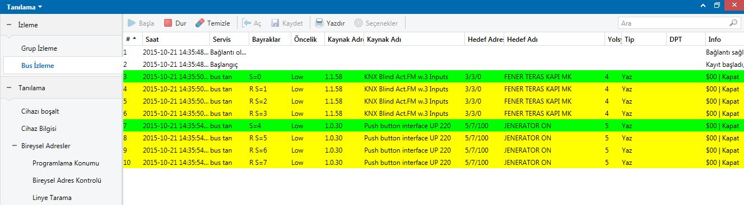
Şekil 33: Telgraf listesini silmek

Izleme penceresinde bulunan “Temizle” butonu ile önceki kaydedilen telgraf listesi silinebilir, örn. yeni kayda başlamak.
Silerken ETS kaydedilmemiş olan telgrafların kaybolacağı uyarısını verir ( bunun için Options/General içinde doğru ayarlama yapmış olmalıdır).
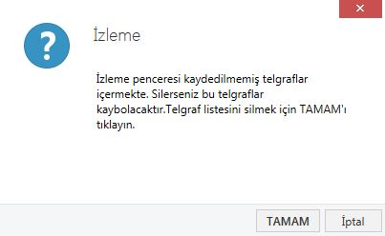
Şekil 34: Telgraf silerken ikaz

Telgrafların tekrar oynatılması
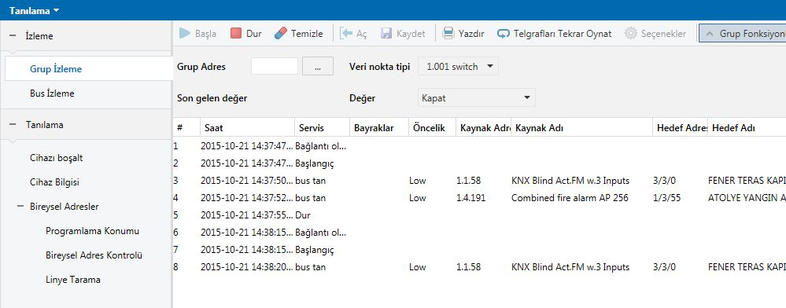

Daha karışık işlemler için, ETS daha önceden kaydedilip, bir dosya içine saklanmış telgrafları bus hattında tekrar oynatabilir. Bu yalnızca “Grup Izleme” içinde yapılabilir.

Saklı telgrafların tekrar oynatılması için, PC bus hattına bağlı olmalı iken “Telgrafları tekrar oynat” düğmesine basılır. “Tekrar oynatma seçenekleri” penceresi açılacaktır: “Dosya adı” alanına dosya adı girilir, veya “Ara” butonu ile dosya seçilir.
Zamanlama da belirlenebilir. Telgraflar “kaydedildiği gibi” gecikmesiz olarak oynatılabilir. “Gecikmesiz” en uygun seçenektir, böylelikle dosya içindeki kayıtlı olan telgraf aralarındaki süre dikkate alınmaz.

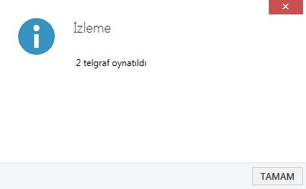

Şekil 36: Telgrafların tekrar oynatılması

Grup adresleri: Değer oku
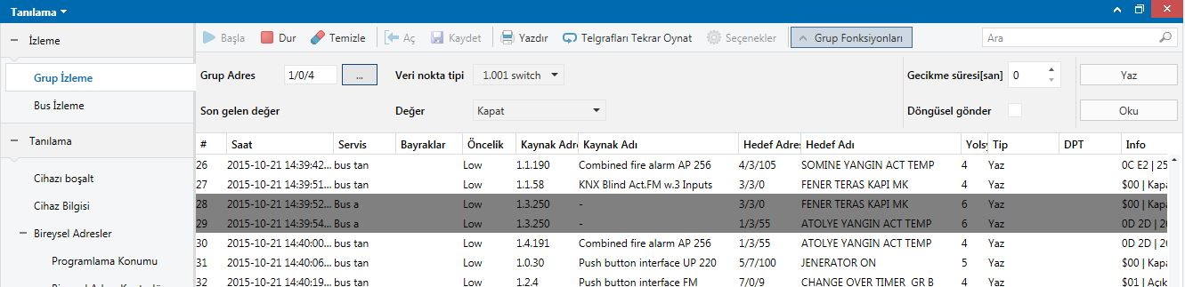
Şekil 37: Grup adresleri: Değer oku

“Grup Izleme” modülünün içinde iletişim objesinin o anki değeri okunabilir.
Grup Izleme içinde “Tanılama” seçilir, ve “Başla” düğmesine basılır. ‘Grup Fonksiyonları” tıklanır. “Grup Address” alanına bir grup adres yazılır veya butonu ile açık olan projeye ait grup adresleri içinden seçilir.

“Oku” butonu basılınca “oku talebi” telgrafı gönderilir: bus hattına gönderilen bu telgrafın “Oku” kolonunda tipi belirir, VE “Info” kolunu boş alarak gösterilir. Gözüken kaynak adresi arabirimin fiziksel adresidir. Cevap telgrafının (Kolon “Tipi” içinde cevap - “Cevap” gösterilir) değeri “Bilgi” kolonunda gösterilir
$ işareti olan değerler hexadecimal olarak sunulur.

Sorgulanan iletişim objesinin data tipi (DPT) proje içinde belirtilmiş ise, değerler bu esasa göre gösterilirler örn DPT _Switch (1.001) -> On/Off.

Oku bayrağı açık olan iletişim obje değerleri okunabilir. Iletişim objesi içinde bulunan, gönderen olarak işaretlenmemiş grup adresi sorgulandığında, cevap başka bir grup adres ile gönderilecektir ( gönder bayrağı açık olan).
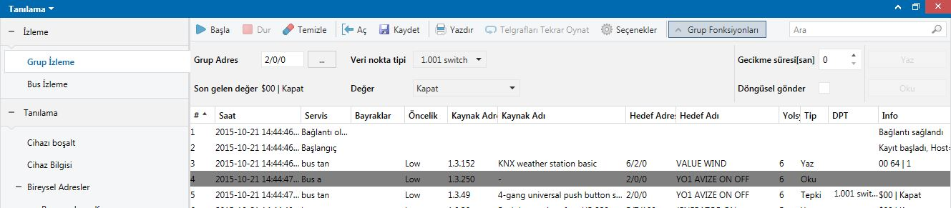
Şekil 20: gönderen grup adres

Grup adresleri: Değer Yaz
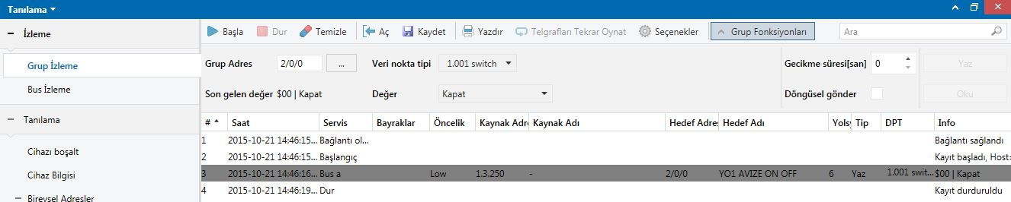
Şekil 39: Grup adresleri: Değer gönder

“Grup Izleme” modülünün içinden iletişim obje değerini değiştirmek mümkündür.

Grup Izleme “Tanılama” menüsü içinden “Başla” butonu basılır. “Grup Functions” tıklanır.
“Grup Adres” alanına bir grup adres yazılır veya butonu ile açık olan projeye ait grup adresleri içinden seçilir.

Bu kısımda (DPT) data point tipi seçilebileceği gibi, istenen değer de girilebilir. İlave olarak telgrafın gönderimine bir gecikme süresi tanımlanabilir. “Send cyclically” seçilerek,
“Cyclic time in sec.” içinde saniye olarak tekrarlama süresi girilir ör her iki saniye.

Telgraf gönderilince, ETS gönderilen telgrafı ve muhtemel cevap telgrafını liste penceresinde gösterir

Tanılama: Proje kontrolü
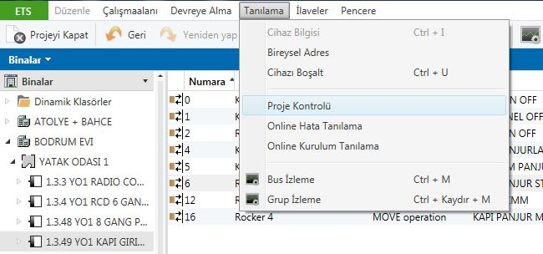
Şekil 40: Tanılama: Proje kontrolü

“Tanılama” menüsünün alt seçeneklerinden biri de “Proje Kontrolü”dir. Proje kontrol sihirbazı, KNX proje planlama ve dizayn genel kuralları dahilinde projenizin kontrolünde rehberlik edecektir.

Not: Bu bus hattı ilişkisi olmadan yapılan bir testtir. Bu işlemde ETS bus’a bağlanmaz.

Cihaz Kontrolü
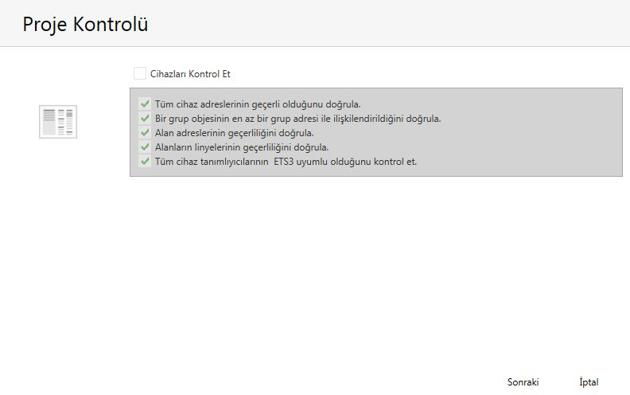

Şekil 41: Device Check
- Cihaza fiziksel adresi verilmiş mi?
- Fiziksel adres linyede tek mi?
- Verilen adres ile cihaz doğru linye ve alana mı monte edilmiş?
- Fiziksel adres 0 ile 255 aralığında mı?
- Iletişim objelerine grup adresleri ilişkilendirilmiş mi?

Grup Adres kontrolü
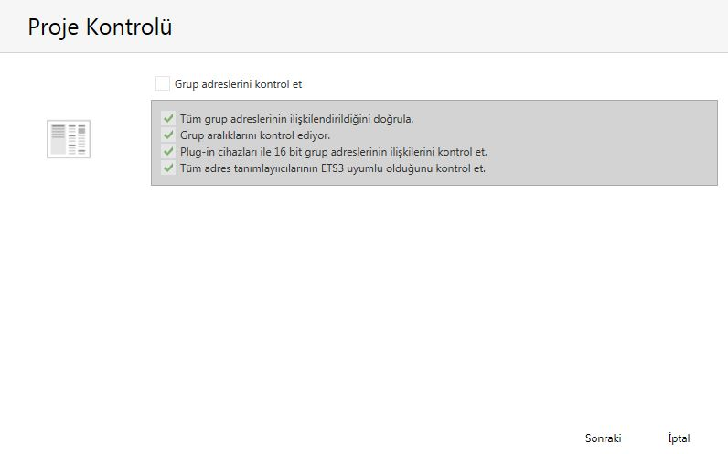
Şekil 42: Grup Adres Kontrolü

- Grup adres doğru değeri taşıyor mu?
- Grup adresleri proje içinde bulunan cihazların herhangi bir objesi ile ilişkilendirilmiş mi?
- Plug-in cihazlara 16 bit grupadres ilişkilendirlmesi var mı?

Topoloji Kontrolü
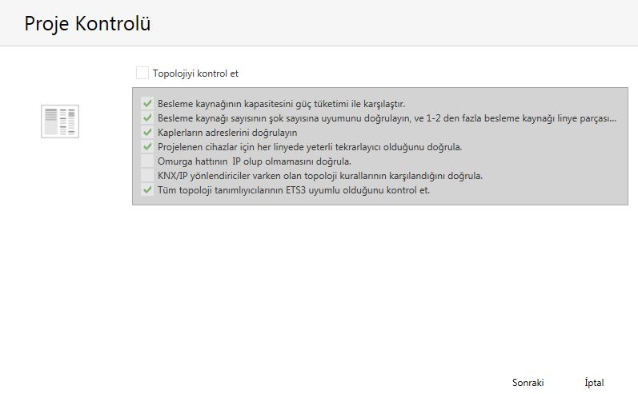

Şekil 43: Topoloji Kontrolü

- En azından bir besleme kaynağı var mı, her bir linye parçası için iki besleme kaynağına müsaade ediliyor mu?
- Şok sayısı besleme kaynağı sayısı ile uyumlu mu?
- Linye ve omurga coupler adresleri doğru verilmiş mi?
- Besleme kaynağı kapasitesi, linyedeki cihaz tüketimlerini karşılıyor mu?
- Proje içindeki cihazlara göre yeterli tekrarlayıcı var mı?
- Omurga hattı IP mi?
- KNX/IP yönlendirici için topoloji doğru kurgulanmış mı?

Ürün bilgisi kontrolü - Product Information Check
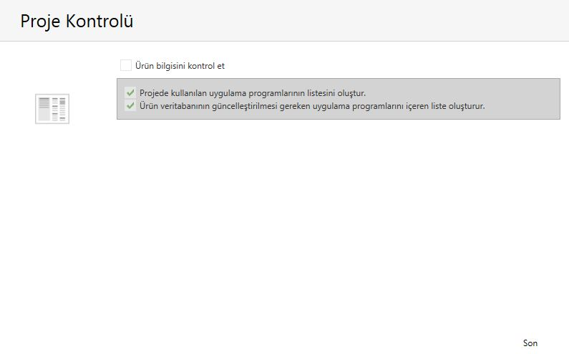

Şekil 44: Ürün bilgisi kontrolü

Ürün bilgisi, proje içinde kullanılan cihazların uygulama programlarını listeler.
Ürün veritabanının o ürün için uygulama program güncellemesi gerektiren listelerini sunar.

SONUÇ

Sonuçlar aynı pencerede gösterilir, kaydedilebilir, kopyalanabilir, baskı alınabilir.

Tanılama: Online Hata Tanılaması

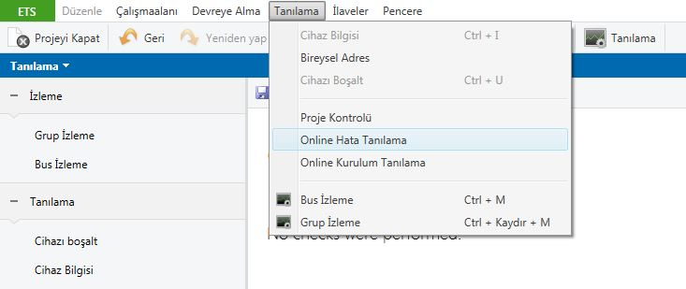

Şekil 45: Online Hata Tanılaması

“Online Hata a” ile başlatılır. Lütfen not ediniz, bu işlev için bilgisayar bus hattına bağlı olmalıdır.

“Online Hata Tanılama Sihirbazı” nı başlatmak için, bir alt grup adresi, orta grup veya çeşitli grup adreslerle ilişkili olan bir cihaz seçilir,

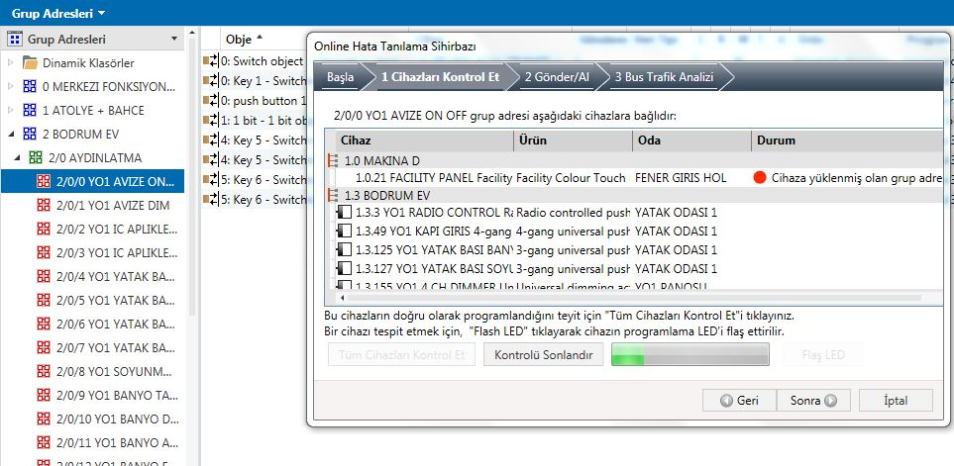
Şekil 46: Online Hata Tanılama – Cihaz kontrolü / Check Device

Listelenen cihazları doğru programlanmış olduklarını kontrol etmek için, “Tüm Cihazları Kontrol Et” butonuna basınız. İşlemi iptal etmek için “Kontrolü sonlandır” butonuna basılır. Eğer cihazlar doğru olarak programlanmış ise, “Durum” kolonunda her cihazın için yeşil yuvarlak belirecektir. Eğer doğru programlanmamış ise, “Durum” kolonunda kırmızı yuvarlak belirecektir.

Tesisat içinde cihazı bulmak için, cihazı seçiniz ve “Flaş LED” butonuna basınız.

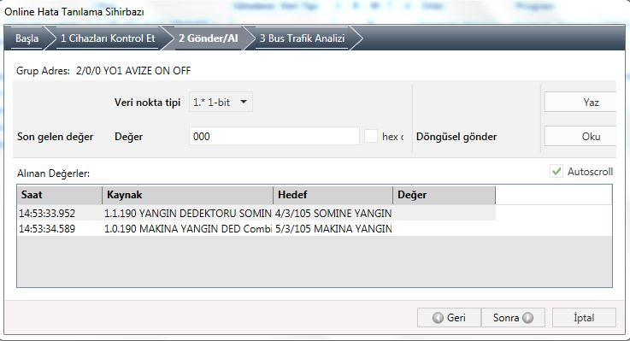

Şekil 47: Online Hata Tanılaması – Gönder/Al

Diagnostic sihirbazının içinde Gönder/ Al fonksiyonu da mevcuttur.
“Yaz” butonu kullanılarak datapoint tipi seçilerek istenilen faydalı bilgi bus hattına gönderilebilir.
“Oku” botonu basıldığında, “Alınan Değerler” penceresinde değişik okuma değerleri izlenebilir.

Linye kaplerleri tarafından bloke olmuş olan grup adresleri (filtre tablosunda olmayan örn o linyeye bağlı olmadığı için), “geçici olarak filtre tablosunu uyarla” botonu ile geçici olarak filtre tablolarına dahil edilebilirler.

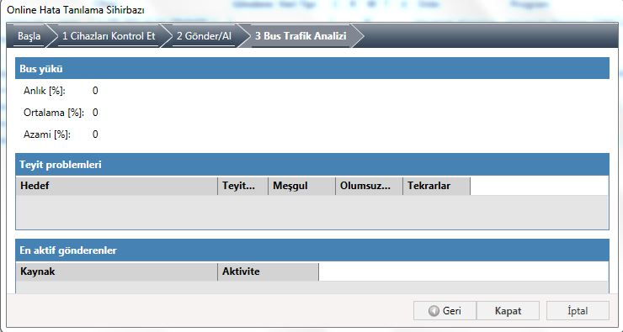

Şekil 48: Online Hata Tanılama Sihirbazı - Bus trafik analizi

“Online Hata Tanılama Sihirbazı” sihirbazının son adımı, bus trafik analizidir. Bu fonksiyon bus hattındaki telgraf sayısını inceler. Bus yükü % yüzde değerler olarak gösterilir, ve teyit problemleri listelenir.

“Anlık” yüzde olarak anlık bus yükünü gösterir, “Ortalama” kayıt başladığı andan itibaren ortalama bus yükünü gösterir, “Azami” kayıt sırasındaki azami yükü gösterir.

‘Teyit problemleri” penceresinin içinde bildirilir
- En az bir alıcı tarafından teyit edilmemiş grup adresini gösterir (dolayısı ile tekrarlanan);
- En az bir alıcı tarafından olumsuz teyit edilmiş olanlar;
- En az bir alıcı tarafından meşgul teyidi olan grup adresi olup olmadığı bulunur.

Aşağıdaki listede hangi adreslerin bus trafiğini oluşturdukları listelenir.

Dikkat: Bus trafiğiniz %50’yi aşması KNX tesisatında iletişim problemlerine neden olabilir. (hatalı işlemler)

Tanılama: Çevrimiçi (online) Tesisat Tanılama Sihirbazı
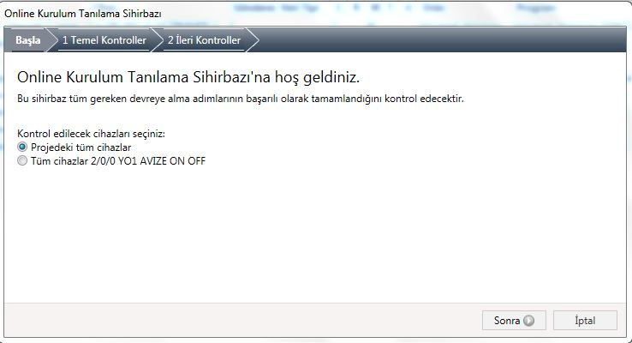

Şekil 49: Online Tesisat Tanılama sihirbazı

“Online Tesisat Tanılama Sihirbazı” sihirbazın yeni bir özelliğidir. Gerekli olan tüm devreye alma işlemlerini kontrol eder. Bu işlem tesisattaki tüm cihazlar için, tek bir cihaz veya bir grup adres ile ilişkili olan tüm cihazlar için uygulanabilir. Hepsi başlamadan önce yapmış olduğunuz seçime bağlıdır.
Sorgulanan cihaza erişilebilir, ve uygulama programı da doğru yüklenmiş ise, ekranda aşağıdaki resim görüntülenir.

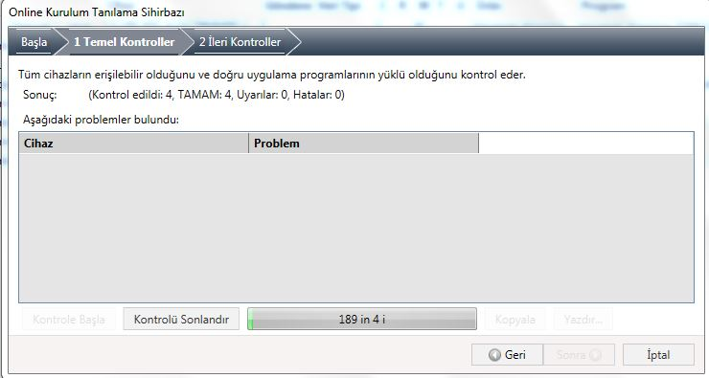

Şekil 50: Online tesisat Tanılama sihirbazi – Temel kontroller – Herşey tamam - OK
Eğer sorgulanan cihaza erişilemez veya örn cihaza uygulama programı yüklü değilse, aşağıdaki resim görüntülenir.
Problem tanımının önüne kırmızı yuvarlak belirir.

ETS uyarıları “Sonuç” yazısı önünde turuncu renk ile gösterilir. Eğer problem görülmemiş ise yeşil yuvarlak çıkacaktır.
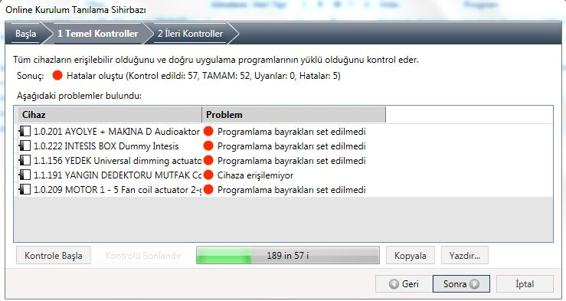

Şekil 51: Online Tesisat Tanılama Sishirbazı – Temel kontroller – Oluşan hatalar

Sihirbaz bir sonraki adımda, “Extended [Tanılama] Checks” ileri Tanılama uygulayacaktır.
Burada, ilişkilendirilmiş olan grup adreslerinin projedekilere uyumu kontrol edilir.

Hata Çözümleme: Tanılama Aleti

“Tanılama aleti” sihirbazı yüklenmiş ETS üzerine Tanılama bilgilerini derler. ETS Ayarlar menüsünden başlatılır.

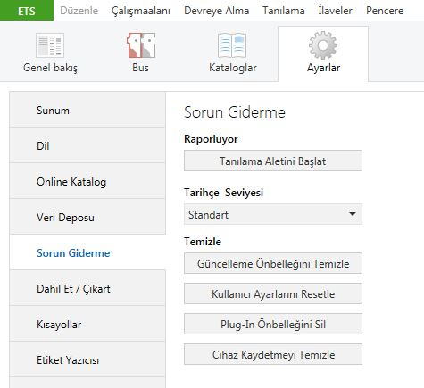

Şekil 52: Tanılama aleti

KNX derneğine bir destek durumunu bildirmek istediğinizde, problemi tekrar oluşturmadan önce geçmiş Tanılama bilgilerini silmeniz tavsiye olunur. Böylelikle destek birimi tarafından sorununuz daha kolay analiz edilebilir. Tanılama bilgilerini derlemek için, “Tanılama bilgilerini topla” seçilir. Yazıcıdan çıktı almak için “Tanılama çıktısını yazdır” seçilir, veya “Tanılama çıktısını ZIP olarak çıkart” seçilerek Tanılama dosyası sıkıştırılmıç ZIP dosyası olarak saklanır.

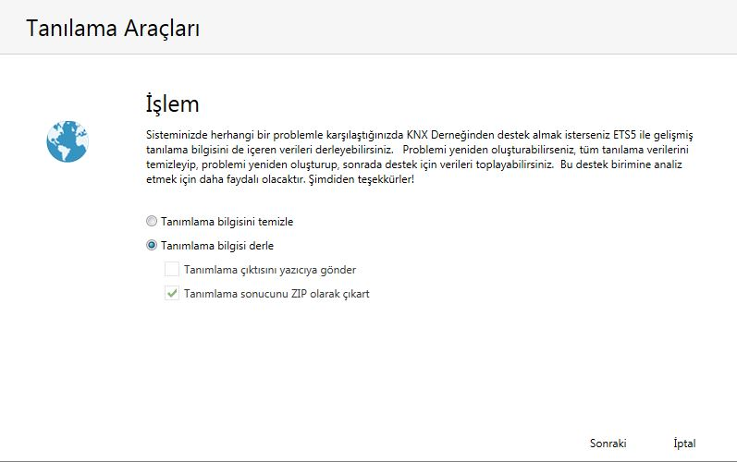
Şekil 53: Tanılama aleti - Operasyon

Problemin KNX tarafından analiz edilebilmesi için, PC’nizin sistem konfigürasyonuna ihtiyacı olacaktır. Bu işlemde kişisel bilgileriniz derlenmez. Bu bilgiyi göndermek istemiyorsanız, “Sistem bilgisini dahil et” kutusunu işaretleyin.

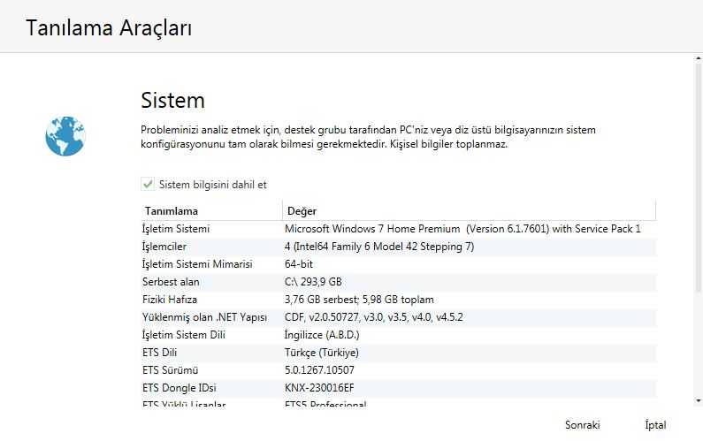
Şekil 21: Tanılama aleti – Sistem

Log dosyaları içine ETS ve işletim sistemi muhtemel runtime hatalarını kaydeder. Bu dosyaları incelerken, KNX Derneğinin destek grubuna probleminizi çözmek için daha fazla bilgi sunmak mümkün olmaktadır.

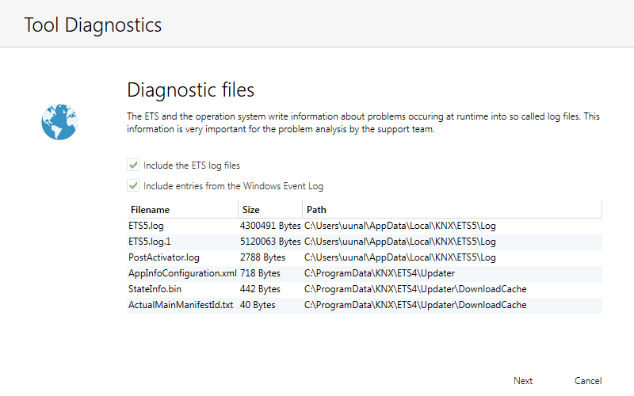

Şekil 22: Tanılama aleti – Tanılama dosyaları

Problemin çözümü için lisans bilginizin de verilmesi gereklidir. Lisans hakkına bilgi KNX derneğinin lisans ile ilgili bir sorun olup olmadığını kontrol etmesini sağlar. Örneğin, bilgisayarınıza lisansınızla uyumlu olmayan bir dongle takılmış olabilir.

Önemli: Lisans bilgisini export ederek, lisansınız geçerliliğini yitirmez. Çıkart işlemi yalnızca bilgisayarınızdaki lisans bilgilerinin kopyasını alır.

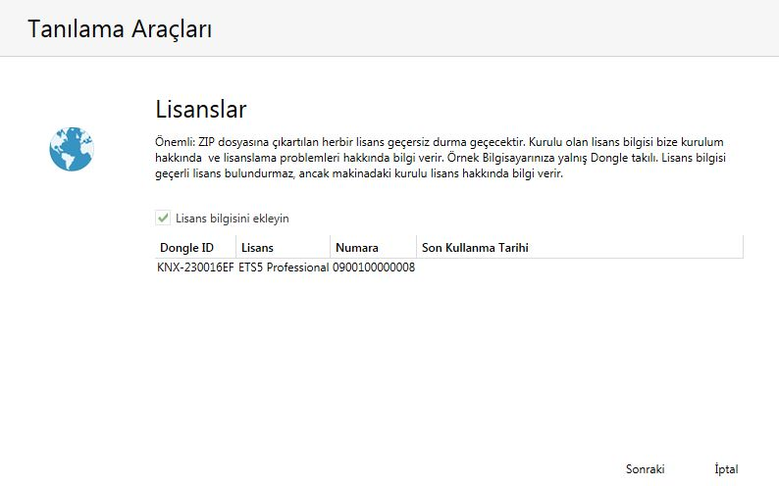
Şekil 56: Tanılama aleti - Lisanslar

KNX’de detaylı problem analizi için, Tanılama Sihirbazı yüklü olan ETS sürümünü, ürüne özel programların sürümünü ve bilgisayarınızdaki diğer yazılım birimlerinin bilgilerini derler.
ETS tarafından kullanılan yazılım birimlerinin dahil edilebilmesi için kutuyu işaretleyin.

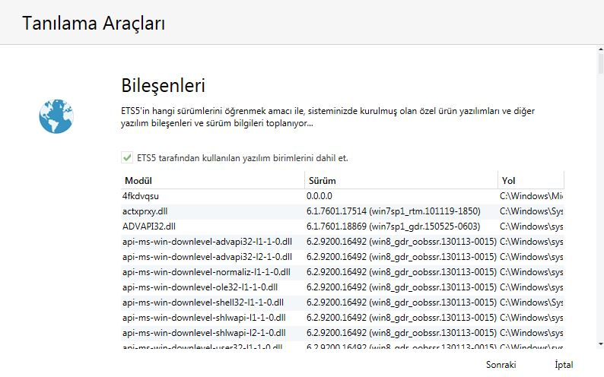
Şekil 23: Tanılama Aleti – Eklentiler

“Son” butonu basılınca, Tanılama bilgileri arzu ettiğiniz bir klasöre bir ZIP dosyası olarak yazılır. Bu dosyayı daha sonra “KNX Online shop” hesabınızdan ‘My Support’ menüsü içinde iken gönderebilirsiniz.

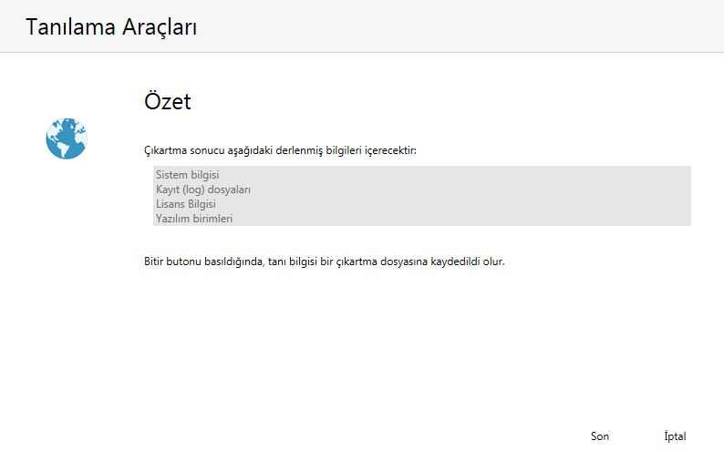
Figure 24: Tanılama aleti – Özet

Kayıt Tutma Düzeyi

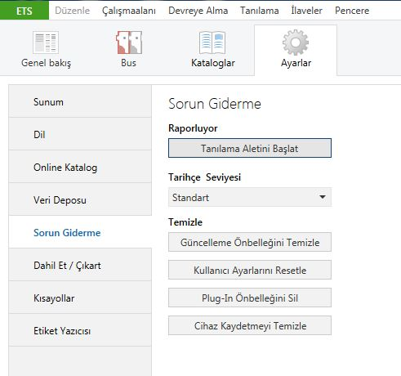
Figure 25: Hata Bulma – Kayıt tutma seviyesi

KNX Derneği tarafımda hataların kolay izlenebilmesi için ETS yazılımı iç işlemleri için kayıt dosyaları tutar. Detayları ayarlardan belirlenir. Varsayılan kayıt seviye ayarı “Standart”tır.

Önemli:
“Detaylı” seçimi ile tüm aktiviteler kayıt altına alınır. Nadir durumlar için Detaylı seviyede kayıt alınmalıdır. Ör. KNX Destektarafından talep edilir ise.

Temizleme

Güncelleme Belleğini Temizleme
Bu seçenek ile online güncelleme başarısız olmuş ise, online güncelleme bilgilerini siler.
(ör. Bağlantı kesilirse). Daha sonra yeniden güncelleme işlemine başlayabilirsiniz.

Kullanıcı ayarlarını Sıfırlama
Bir hata durumunda tüm kullanıcı ayarlarını sıfırlamak için kullanılır. (tüm yolları, kolon pozisyonlarını, genişlikleri ve pencere konumlarını, ör. Ana monitör dışındakileri).

Eklenti Belleğini Silme
Bu seçenek, Plug-in lerde görüntüleme ile ilgili sorunlar olduğunda, Plug-inler tarafından derlenmiş olan tüm verileri siler. (plug-in kendisini değil) (ör. Bilgisayara uyumsuz Plug-in sürümü yüklenirse)

Ürün Mağazası Silme
Bu seçenek ile Ürün Mağazasındaki tüm Lokal KNX ürün girişleri silinir.
(Katalog menüsünden).

